

高爾夫》十七人勇闖年終五十強，老虎飆升六百四十三席
羅開Golf 頻道2018年12月28日 上午8: 18
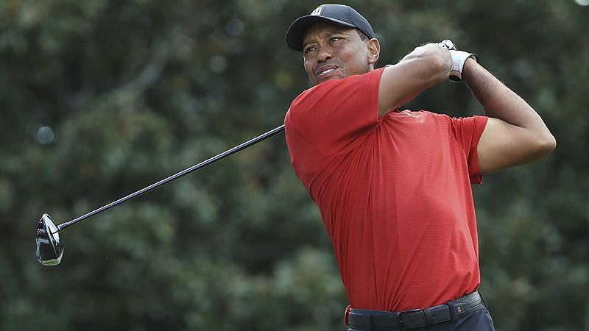
高爾夫》十七人勇闖年終五十強，老虎飆升六百四十三席

【羅開新聞中心Minsey Weng文 圖提供/TaylorMade】從年終世界排名五十強名單的流動性來看，便足以證明當今男子職業高壇競爭有多激烈，總計今年有十七位選手闖進這道提前預約明年奧古斯塔邀請函的門檻。成功上演大復活的Tiger Woods（老虎•伍茲），一年來飆漲了六百四十三席，而Bubba Watson（布巴•華生）則從年初的八十九勁揚至十六位，不過這兩人已經獲得名人賽的終身參賽資格。
受到傷勢所苦，伍茲在過去兩個球季僅僅參加了四場比賽，以致於去年底在Hero World Challenge（世界挑戰賽）復出前，世界排名跌至一千一百九十九。老虎最後在自己主辦的十八人編制比賽並列第九，獲得6.96分，排名勁揚至六百六十八，年終來到六百五十六。
隨著日曆翻新為2018年，伍茲開啟東山再起的一年，第四次出賽幾乎贏得Valspar Championship（威仕伯錦標賽），排名推升至一百四十九。老虎之後愈打愈好，像英國公開賽和PGA錦標賽都有機會一爭高下，可惜差臨門一腳，不過把握住2017-18年球季的封關戰Tour Championship（巡迴錦標賽），終結五年多冠軍荒，而且還差一點外帶千萬美元的聯邦快遞盃。
總結2018年賽季，伍茲出賽十九場，另有兩個第二和四個前十，全年進帳241.665分，所有選手中排名十四，年終以5.3497分名列十三。
擁有兩件綠夾克的華生，2016年初還名列四大天王，今年二月初的排名卻只剩一百一十五，不過就在Genesis Open（捷恩斯公開賽）重返冠軍行列後開始發飆，分別又奪得WGC-Dell Technologies Match Play（世界比洞賽）和Travelers Championship（旅行家錦標賽），世界排名一度來到十一名，只是接下來只有一場比賽打進前十，年終退至十六名。
大部份挺進五十強者都是原本在百大的選手，其中Cameron Smith（卡麥隆•史密斯）和Keegan Bradley（奇根•布雷德利）雙雙闖進三十強，兩人年初的排名分居六十一和七十一。
當然，也有少部份人和伍茲一樣從百大外連過兩關，像來自丹麥的Lucas Bjerregaard（盧卡斯•彼雅各)，去年九月在Portugal Masters（葡萄牙名人賽）贏得生涯首座歐巡賽冠軍後脫胎換骨，今年十月再奪得層級更高的Alfred Dunhill Links Championship（濱海球場錦標賽），加上另有九場比賽打進前十，包括一個第二和一個第三，排名從年初的一百八十八推升至四十五，獲得生涯首張名人賽邀約。
兩位英格蘭選手Matt Wallace（麥特•華勒斯）和Eddie Pepperell（艾迪•佩波瑞爾）雙雙在今年球季大爆發，前者勇奪三勝，從一百二十七進步至四十四，後者帶回兩勝，外加兩個第二名，從季初的一百三十三狂奔至年終的三十五，明年四月也能安排奧古斯塔之旅。
至於從十大跌出來的球星則有五位，年初第七的Rickie Fowler（瑞奇•佛勒），在沒有贏得任何冠軍的情況下，仍力守在十一名的位置，而過去三年大贏一勝的Jordan Spieth（喬丹•史畢斯），同樣渡過空手而歸的黯淡球季，排名由二變十七。
其他還有第十變二十四位的Sergio Garcia（瑟吉歐•賈西亞）、九變二十六的Henrik Stenson（亨瑞克•史坦森）和五變二十八的松山英樹（Hideki Matsuyama）。

